Более 18 тысяч многодетных матерей Татарстана досрочно вышли на пенсию

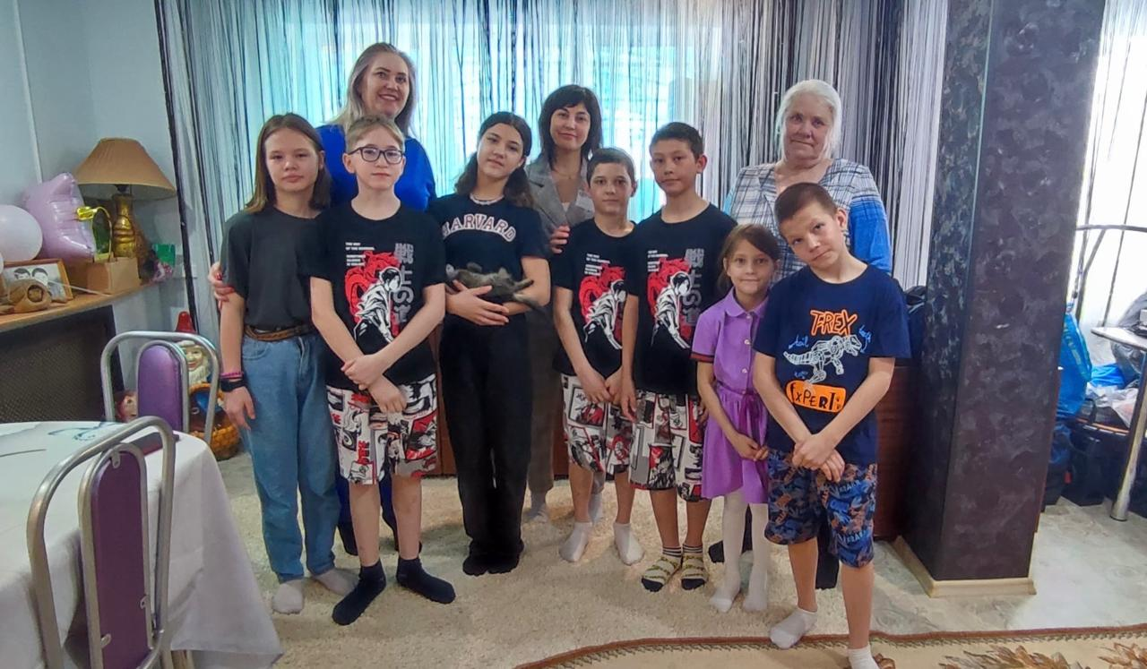

Многодетные мамы имеют право на досрочную страховую пенсию по старости. Прежде всего, это касается мам, которые родили 5 и более детей и воспитали их до достижения возраста 8 лет. Они могут выйти на пенсию в 50 лет. При этом матерям с четырьмя и тремя детьми, также назначается досрочная пенсия — в 56 и 57 лет соответственно.

Основными требованиями для установления досрочной пенсии многодетной матери являются наличие 15 лет трудового стажа, а также 28,2 пенсионных коэффициента, воспитание детей до 8 лет и отсутствие факта лишения родительских прав, либо отмены усыновления.

Проверить стаж и количество пенсионных коэффициентов татарстанцы могут на портале госуслуг.

Если у вас есть вопросы, вы можете обратиться в контакт-центр Отделения СФР по Республике Татарстан, позвонив по телефону: 8 800 100 00 01 (звонок бесплатный). Кроме того, полная информация о мерах поддержки Социального фонда доступна на сайте СФР и в официальных аккаунтах Отделения фонда в социальных сетях ВКонтакте Телеграм Одноклассники.

